ADOTEC | MÓDULO | OLEOHIDRÁULICA BÁSICA | PROFESOR  ALUMNO  PRÁCTICA  PPT N°  OTRO
 | UNIDAD I | FUNDAMENTOS 2
 | GUÍA DE TRABAJO N°4 | La Matriz de Pascal
NOMBRE |  |  | FECHA | CURSO

OBJETIVO:
Reconocer en la práctica la relación entre Fuerza - Área - Presión - Longitud o Recorrido, en un kit de Oleohidráulica básico.
LUGAR: Sala o Taller.
TIEMPO: 180 min.
DINÁMICA DE TRABAJO: Se dividirá al curso en grupos de 2 alumnos.
RECURSOS:
1 Kit oleohidráulico básico (ver anexo).
1 Recipiente con agua.
1 Regla Graduada.
1 Calculadora.

ACTIVIDADES:
- Armar el Kit de Oleohidráulica para ser usado en la experiencia.

- Despejar el área de trabajo.
- Exponer ordenadamente la totalidad de los elementos sobre la superficie.
- Chequear con el listado de partes del Kit, la existencia de todas las piezas en la tabla correspondiente.
- Armar la estructura del Kit según instrucciones del despiece correspondiente.
- Introducir agua en la jeringas (ver anexo) y luego terminar el armado.
Observación importante:
Una vez terminada la actividad deberá:
- Desarmar el Kit.
- Limpiar y secar todos los elementos del Kit.
- Exponer ordenadamente todas las partes sobre la superficie.
- Chequear con el listado de partes del Kit y registrar la existencia de las piezas en la tabla correspondiente.
- Guardar los elementos en la caja.

- Observando el comportamiento de las fuerzas:

Explorar y observar lo que sucede al presionar los émbolos de las jeringas para levantar el peso.

- Al presionar los émbolos de las jeringas de mayor diámetro y de menor diámetro. ¿En cuál de esos émbolos hay que aplicar más fuerza para que se levante el peso? ¿Cuál cree usted que es la razón?

- Si las jeringas tuviesen aire en vez de agua ¿piensa usted que se podría levantar el peso al desplazar el émbolo móvil de alguna de las dos jeringas?

- ¿Por qué razón piensa usted que al aplicar una fuerza en uno de los émbolos, se desplaza el émbolo de la otra jeringa?

- Complete la siguiente tabla con las palabras mayor o menor:

Jeringa de menor diámetro | ___________ fuerza
Jeringa de mayor diámetro | ____________ fuerza

- Complete la siguiente información con las palabras peso, mayor, menor y émbolo:

Para levantar un ________ utilizando energía hidráulica, mientras mayor es el ________ del émbolo, _________ es la fuerza que hay que realizar.

- Observando el comportamiento de los recorridos:

- Complete la tabla con la información solicitada, ejercitando con el juego de jeringas de igual tamaño.

Desplazamiento de la jeringa móvil | Desplazamiento de la jeringa fija
20mm
40mm

- ¿Qué puede concluir Ud. sobre los desplazamientos o recorridos de los émbolos de las
jeringas de igual diámetro?

- Complete la tabla con la información solicitada, ejercitando con el juego de jeringas de distinto tamaño (debe hacer las mediciones con regla o pie de metro).

Desplazamiento de la jeringa móvil (pequeña) | Desplazamiento de la jeringa fija (grande)
10mm
40mm

- ¿Qué puede concluir Ud. sobre los desplazamientos o recorridos de los émbolos de la jeringas de distinto diámetro?

- Complete la siguiente información con las palabras recorrido, igual, distintos, mayor, menor y émbolo:

Dos jeringas de _________ tamaño se han unido con una manguera y llenado de agua. Si se presiona el _________ de una de ellas, los émbolos de ambas jeringas se desplazarán la misma longitud.

Dos jeringas de _________ tamaño se han unido con una manguera y llenado de agua. Si se presiona el __________ de una de ellas, los émbolos de ambas jeringas tendrán un desplazamiento diferente, uno mayor que el otro.

- Considerando que se requiere que los émbolos de las jeringas fijas se desplacen 10mm. ¿En cuál de las jeringas móviles habrá que realizar un recorrido mayor? ¿Por qué?

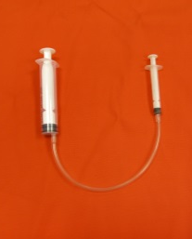
- Concluyendo sobre la relación área – fuerza – recorrido:

- Complete las siguientes afirmaciones considerando lo experimentado con el kit.

- Si se requiere levantar el peso del kit, mientras menor es el
Juego de Jeringas de
distinto tamaño
área del émbolo, _________ fuerza se requiere aplicar al émbolo.
- Si los diámetros de las jeringas son distintos, sus émbolos tienen
también __________ área.
- En un juego de jeringas __________, al presionar el émbolo de una de estas, se observa que el desplazamiento del émbolo de la otra jeringa es el mismo.
- En un juego de jeringas distintas, al presionar el émbolo de una de estas, se observa que el desplazamiento de los émbolos de ambas jeringas es ___________.
- Si se comparan los desplazamientos de las dos jeringas de distinto diámetro, la de _________ diámetro tendrá un desplazamiento menor que la de mayor diámetro.

- Responda las siguientes preguntas considerando la siguiente información:

La relación que se observa entre los desplazamientos y las áreas es inversamente proporcional, de tal manera que si el área de un émbolo es el doble del otro, el recorrido que realizará es la mitad del recorrido que del otro émbolo.
La relación que se observa entre las fuerzas y las áreas es directamente proporcional, de tal manera que si el área de un émbolo es el doble del otro, la fuerza que hay que aplicar al émbolo para desplazar un mismo peso, también será el doble.

- Considere un juego de jeringas cuyos émbolos tienen un área de 1cm² y 3cm², comunicadas por una manguera. Si se aplica una fuerza en el émbolo de menor área y éste se desplaza 15 mm. ¿Cuánto se desplazará el émbolo de mayor área?

- Si se cambian las jeringas móviles del kit, de manera que el área del émbolo de la jeringa grande sea cuatro veces el área del émbolo de la jeringa pequeña. ¿Es correcto afirmar que para levantar el peso, la fuerza que hay que aplicar en la jeringa pequeña es cuatro veces la que hay que aplicar en la jeringa grande? Justifique.

SI QUIERES SABER MÁS

Los siguientes ejercicios le permitirán comprobar las relaciones matemáticas que se dan entre fuerza, presión, recorrido y área. Su realización es opcional.

- Calculando el área de los émbolos:

- Cálculo de áreas en juego de jeringas Iguales.

- Complete la información de la tabla, utilice regla o pie de metro o simplemente observando la figura adjunta:

Jeringa 1 Jeringa 2

Juego de jeringas iguales | Diámetro del émbolo | Radio  del émbolo | Radio  al cuadrado | Área (3,14 x r²) del émbolo | Área Aproximada del émbolo
Jeringa 1
Jeringa 2

- Complete:
La razón entre ambas áreas es de ______ es a ______.
- Cálculo de áreas en juego de jeringas Distintas.

- Complete la información de la tabla, utilice regla o pie de metro o simplemente observando la figura adjunta:

Jeringa Mayor Jeringa Menor

Juego de jeringas | Diámetro del émbolo | Radio  del émbolo | Radio  al cuadrado | Área (3,14 x r²)  del émbolo | Área Aproximada del émbolo
Jeringa mayor
Jeringa menor

- Complete :
La razón entre ambas áreas es de ________ es a _________ aproximadamente ______ es a _______.

- Calculando volumen de desplazamiento:

- Efectúe los siguientes cálculos.

    - En el juego de jeringas iguales ¿Cuánta agua desplaza la jeringa móvil al recorrer 17 mm de longitud? Exprese su respuesta en mililitro (ml).

Recuerde que 1 ml = 1 cm³, y que la capacidad se calcula multiplicando el área por la altura o como en este caso por el recorrido o desplazamiento del émbolo.

    - En el juego de jeringas distintas ¿Cuánta agua puede desplazar la jeringa móvil al recorrer 47 mm de longitud?
Exprésela en mililitro (ml).

Recuerde que 1 ml = 1 cm³, y que la capacidad se calcula multiplicando el área por la altura o como en este caso por el recorrido o desplazamiento del émbolo.

- Relación área y recorrido:

Se observa que la razón que se da entre las áreas está en relación a los recorridos, mayor área - menor recorrido, menor área - mayor recorrido.

ÁREAS 176,5 mm² 63,5 mm² (176,5 : 63,5 = 2,77 aprox. 2,8).

RECORRIDO 47 mm 17 mm (47 : 17 = 2,76 aprox. 2,8).

- Relación fuerza ,área y presión:

- Efectúe los siguientes cálculos.

    - En el juego de jeringas distintas, al presionar el émbolo de la jeringa menor y llevarlo a la mitad de su recorrido total, Ud. puede apreciar que levanta y sostiene el peso de 400 gramos aproximadamente, si sabemos que el área de este pistón es de 63,5 mm² aprox.
Calcule la presión resultante.

Ayuda: Lo primero es llevar los 400 gr a kilos y los 63,5 mm² a cm²
Y considerar los datos que ya conocemos:

Fuerza = 400 gr = 0.4 kg
Área = 63,5 mm² = 0,6 cm²

    - En el juego de jeringas iguales ¿Cuál será la fuerza que se requiere aplicar al émbolo móvil para soportar la carga o fuerza (peso) de 400 gr?

    - En el juego de jeringas iguales, al presionar el émbolo de la jeringa móvil y llevarlo a la mitad de su recorrido total, Ud. puede apreciar que levanta y sostiene el peso de 400 gramos aproximadamente, si sabemos que el área de este pistón es de 1,7 cm² aprox.
Calcule la presión resultante.

Sabiendo, por los cálculos anteriores que:

Fuerza = 0,4 kg
Área = 176,5 mm² = 1,7 cm²
Presión = Fuerza / Área

    - ¿Qué se puede concluir con los resultados anteriores?

ANEXO

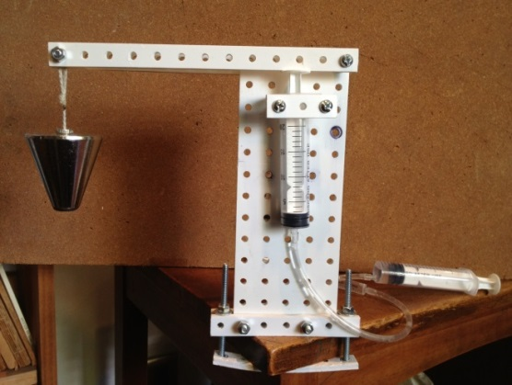
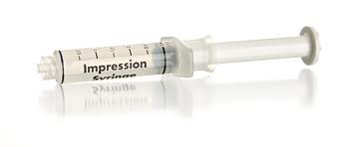
CUERPO ÉMBOLO

JERINGA FIJA
JERINGA MÓVIL

Importante:
En ambas jeringas hay que introducir 3 ml de agua.
Para que no entre aire, entre y saque el émbolo.
El recipiente con agua debe estar a mayor altura que la jeringa.

